Пояснительная записка к программе «Шахматы»

1. ОБЪЕКТНАЯ МОДЕЛЬ
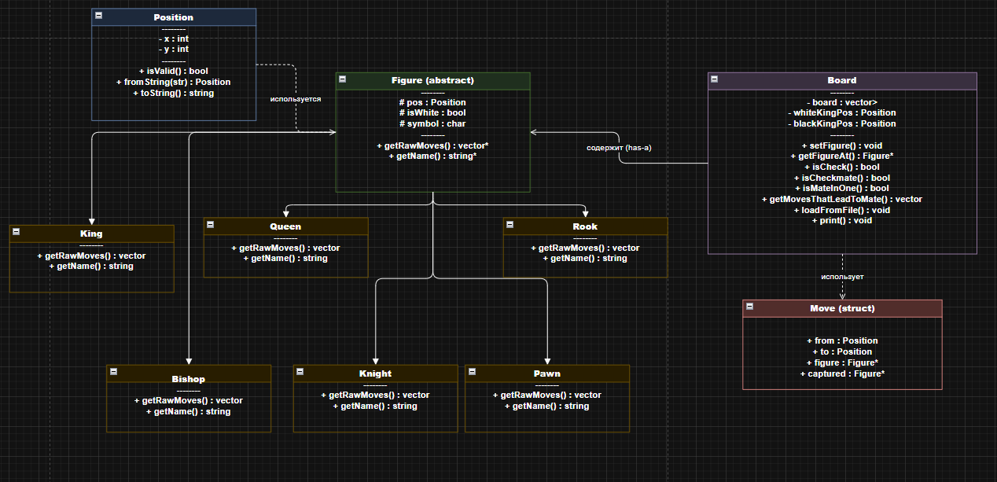

1.2 Описание классов

Класс | Тип | Назначение | Методы
Position | структура | координаты клетки | isValid(), fromString(), toString()
Figure | абстрактный | базовая фигура | getRawMoves() (чисто виртуальный), getName()
King | наследник | король | ходы на 1 клетку в любом направлении
Queen | наследник | ферзь | ходы по прямой и диагонали на любое расстояние
Rook | наследник | ладья | ходы по прямой
Bishop | наследник | слон | ходы по диагонали
Knight | наследник | конь | ходы буквой «Г»
Pawn | наследник | пешка | 1 вперёд, 2 с начальной, взятие по диагонали
Board | класс | доска | загрузка, печать, проверка шаха/мата
Move | структура | ход | from, to, фигура, взятая фигура

---

1.3 Отношения между объектами

Отношение | Тип | Пример
Наследование (is-a) | public | class King : public Figure`
Агрегация (has-a) | композиция | `Board` содержит `vector<Figure*>`
Использование (uses-a) | зависимость | `Figure::getRawMoves(const Board&)`

2. УКРУПНЁННАЯ БЛОК-СХЕМА АЛГОРИТМА
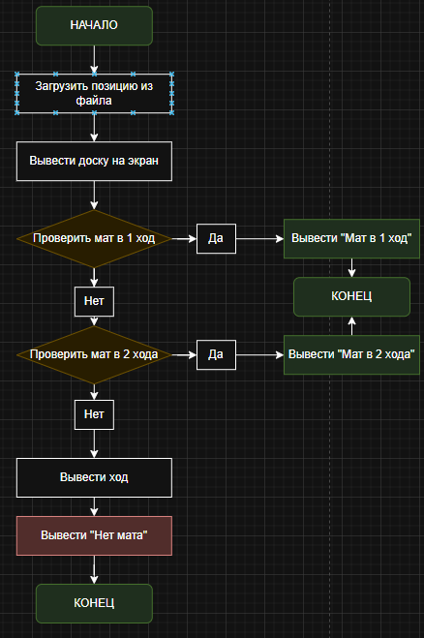

3. ДЕТАЛИЗАЦИЯ ПРОВЕРКИ МАТА
3.1 Блок-схема `isCheckmate(whiteKing)`
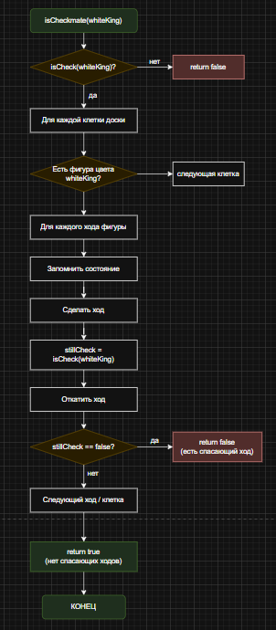

4. СООТВЕТСТВИЕ КОДА ОБЪЕКТНОЙ МОДЕЛИ
Элемент объектной модели | Где реализован
Абстрактный класс Figure | Figure.h
Наследник King | King.h
Наследник Queen | Queen.h
Наследник Rook | Rook.h
Наследник Bishop | Bishop.h
Наследник Knight | Knight.h
Наследник Pawn | Pawn.h
Чисто виртуальный метод getRawMoves() | объявлен в Figure.h, реализован в каждом наследнике
Класс Board | Board.h, Board.cpp
Загрузка из файла | Board::loadFromFile()
Проверка шаха | Board::isCheck()
Проверка мата | Board::isCheckmate()
Поиск мата в 1 ход | Board::isMateInOne()
Поиск мата в 2 хода | Board::getMovesThatLeadToMate()
Вывод доски | Board::print()
Структура Move | Board.h
Главная программа | main.cpp

5. ПРИМЕР РАБОТЫ ПРОГРАММЫ

5.1 Входной файл `position.txt`
White: 3
QA4
NC4
KF8
Black: 6
pA5
pC7
pD7
pF6
BC8
KD8
```

5.2 Вывод программы
=== Текущая позиция ===
+-----------------+
8 | . . b k . K . . |
7 | . . . . . . . . |
6 | . . . . . . . . |
5 | P . . . . . . . |
4 | Q . N . . . . . |
3 | . . . . . . . . |
2 | . . . . . . . . |
1 | . . . . . . . . |
+-----------------+
a b c d e f g h

❌ Мата в 1 ход нет
❌ Мата в 2 хода нет

